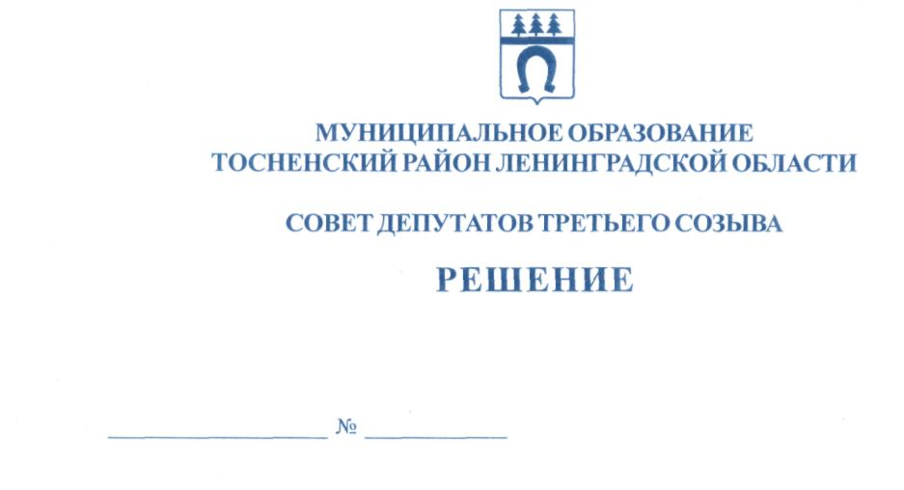

23.06.2017 141

О присвоении звания «Почетный гражданин
муниципального образования Тосненский район
Ленинградской области»

Учитывая особые заслуги перед муниципальным образованием Тосненский район Ленинградской области, в соответствии с Положением о звании «Почетный гражданин муниципального образования Тосненский район Ленинградской области», утвержденным решением совета депутатов муниципального образования Тосненский район Ленинградской области от 24.08.2016 № 97, заключением постоянной комиссии по местному самоуправлению совета депутатов муниципального образования Тосненский район Ленинградской области совет депутатов муниципального образования Тосненский район Ленинградской области

РЕШИЛ:

1. Присвоить звание «Почетный гражданин муниципального образования Тосненский район Ленинградской области»: Смолину Виктору Валентиновичу, Семенину Вадиму Викторовичу.
2. Аппарату совета депутатов муниципального образования Тосненский район Ленинградской области обеспечить официальное опубликование и обнародование настоящего решения.

Глава муниципального образования В.В. Захаров

Носов 33259
10 пг

